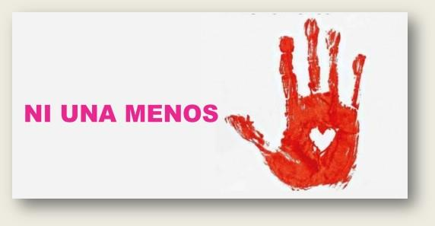

Aunque no existen datos oficiales, entidades privadas registraron en el año 2014 que en nuestro país
cada 32 horas una mujer – adulta, adolescente o niña- fue asesinada.

Desde el año 2008 hasta la fecha, 1808 mujeres fueron víctimas de la violencia de género, perdiendo la vida.

Bajo la consigna # NiUnaMenos, habrá distintas manifestaciones mañana 3 de junio en todo el país,
tratando de llamar la atención y crear conciencia sobre este drama en la sociedad argentina.

La triste realidad de una sociedad sin esperanza y sin Dios, hace necesario más que nunca
a los cristianos la necesidad de remarcar el valor de la vida humana,
denunciar la violencia de género y predicar las buenas nuevas de Jesús
para alcanzar una mejor relación y convivencia entre todos.

Nos unimos en marcar el imperativo de reaccionar en forma urgente.

